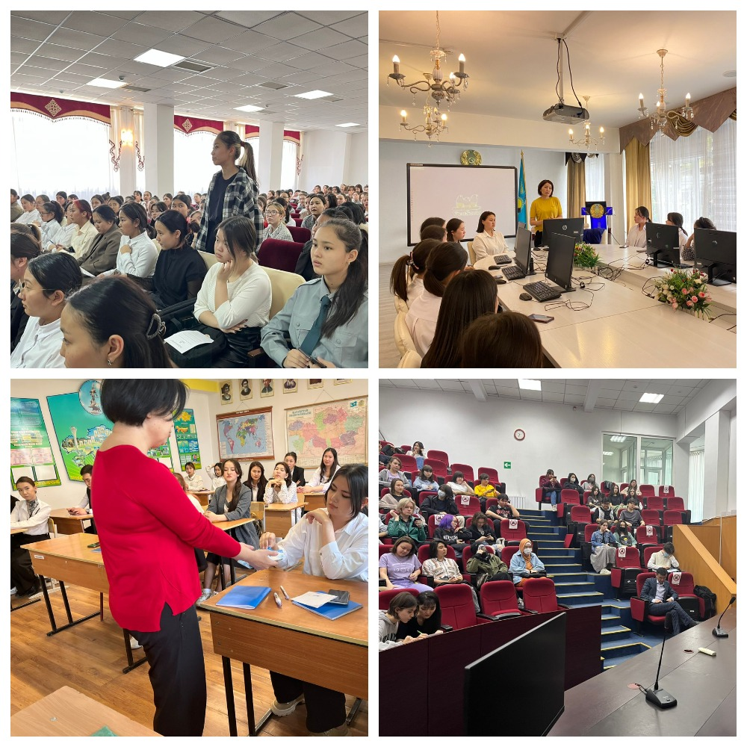

Социальный проект «Институт семьи»

Общественное объединение «Академия педагогических наук» г. Алматы

При поддержке управления молодежной политики реализует социальный проект «Институт семьи».

В целях профилактики бытового насилия, повышения семейных ценностей, укрепления института семьи среди молодежи, оказания помощи молодежи в 8 районах Алматы открыты кабинеты доверия, организована их работа, в оформлении кабинетов доверия использован единый логотип, подготовлены 8 паучков и 8 информационных стендов. Совместно с РАГС и кризисными центрами проделана большая работа. Консультации в кабинетах доверия получили 215 человек.

Об укреплении института семьи и профилактике бытового насилия на государственном и русском языках анонс и вопрос «Что такое семья?"подготовлен сюжетный видеоролик.

Было организовано 10 встреч с молодежью и молодыми семьями по вопросам построения эффективных отношений в семьях и другим аспектам семейных отношений, по вопросам профилактики бытового насилия. На встрече присутствовало 211 человек, которые оставили свои комментарии.

В вузах и типо города проведены лекции и семинары-тренинги в формате онлайн/офлайн по созданию семьи, укреплению института семьи и профилактике бытового насилия. В семинаре приняли участие 1537 человек.

В целях продвижения и популяризации проекта в социальных сетях есть 3 страницы: Instagram, Facebook, Вконтакте. Общее количество читателей составило-6138, публикаций-174.

Благодаря консультациям, предоставленным в рамках проекта, около 50 человек (получателей услуг) пришли к медиативному соглашению и спасли семью.